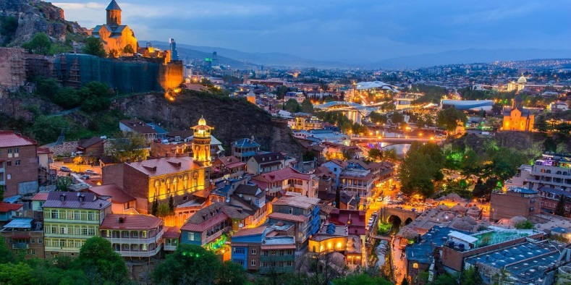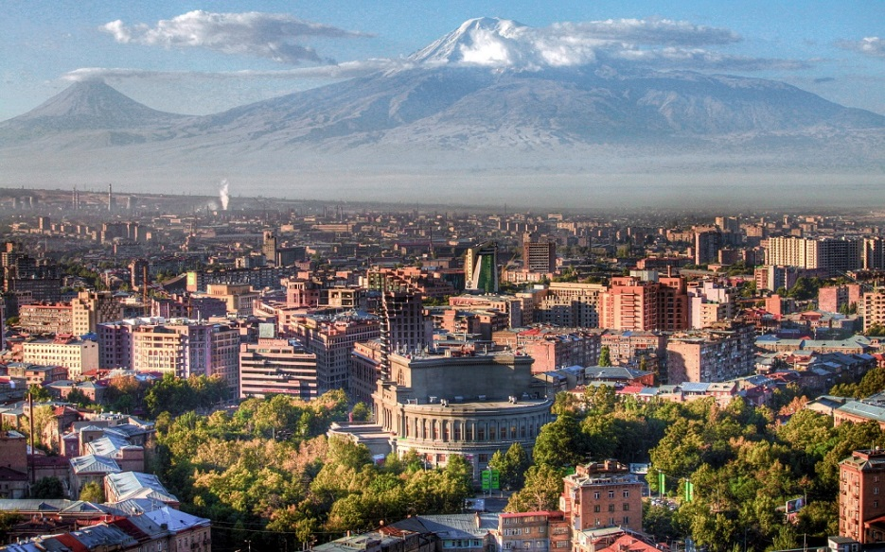**Booking TEL +39 06 45 67 75 32**

[**info@evasionicral.com**](mailto:info@evasionicral.com) **-** [**www.evasionicral.com**](http://www.evasionicral.com/)

**Tour Armenia**

**15,29 Marzo – 19,26 Aprile – 10,24 Maggio – 7,21 Giugno – 5,26 Luglio – 9,16 Agosto – 6,20 Settembre – 11,18 Ottobre – 1,15 Novembre – 13 Dicembre 2019**

**Minimo 2 persone**

**7 giorni – 6 notti**

**QUOTA DI PARTECIPAZIONE € 885,00**

**Per persona in camera doppia**

**Gli operativi voli saranno comunicati alla prenotazione del viaggio**

**\*\*\* la tariffa aerea è garantita fono ad esaurimento posti possibilità di adeguamento tariffario**

***1° giorno – volo***

***2° giorno – Yerevan – Echmiatsin - Zvartnots - Yerevan***

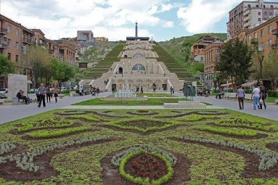Arrivo all’aeroporto internazionale Zvartnots di Yerevan. Incontro con la guida locale e trasferimento in albergo. Inizio della visita della capitale armena definita la “città rosa” per il colore delle pietre ma anche dal riflesso della luce proveniente dai picchi innevati del Monte Ararat al sorgere del sole. Sosta nella piazza della Repubblica, Mashtotc Avenue, l’Opera, sota e visita nel parco “Cascad” e di seguito tour panoramico della città. Visita al museo di Matenadaran e museo di Storia. Infine sosta Memoriale del Genocidio sulla collina di Tsitsernakaberd. Rientro in albergo e pernottamento.

|  |  |  |
| --- | --- | --- |
|  |  |  |

***3° giorno - Yerevan – Garni – Gerghard - Yerevan***

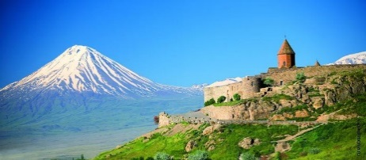Prima colazione. Partenza per il tempio Garni. Questo tempio è stato costruito nel 1 secolo a.C. e dedicato al dio Mihr. Proseguimento del nostro viaggio verso il monastero Geghard, il nome di esso deriva dal nome della leggendaria lancia il quale è stata usata per trafiggere il corpo di Cristo. Partenza pe ril lago Sevan. E’ uno dei più grandi laghi al mondo. Qui si potrà godere di un bellissimo panorama. Dopo visita al monastero Sevanavank che è situato sulla Sevan Penisula. Rientro a Yerevan e pernottamento.

***4° giorno – Yerevan – Ejmiatsin – Zvartnoc – Khor Virap - Yerevan***

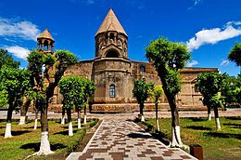Prima colazione e inizio dell’escursione verso gli antichi monumenti Ejmiatsin e Zvartnots. Questi due sono inclusi nella lista di UNESCO. Cattedrale Zvartnots è stato costruito nel VII secolo da Nerses Costruitore. Proseguimento per il centro religioso: Ejmiatsin, oggi sede di Catolicos. Visita al monastero Khor Virap (IV-XVII secolo) dove possiamo godere di uno spettacolare panorama di monumento Ararat simbolo di Armenia. Rientro a Yerevan e pernottamento.

***5°/6° giorno – a disposizione***

Prima colazione in Hotel giornate a disposizione.

***7° giorno – Partenza***

Colazione in hotel e trasferimento all’aeroporto in tempo utile per il volo di rientro.